<R>-Fibre Spleissboxen BasicLine
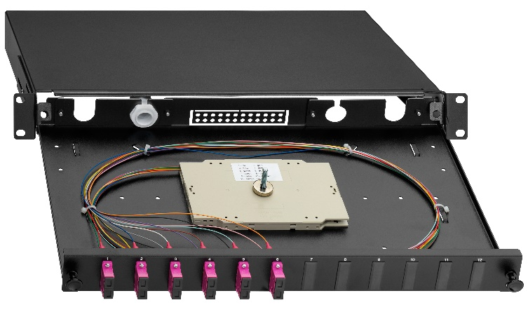
Mit den neuen BasicLine-Spleissboxen rundet Rutenbeck das Portfolio im 19 Zoll-Bereich mit einer preisoptimierten Lösung ab, ohne dabei Kompromisse hinsichtlich bewährter Montagevorteile einzugehen. Das Schubladenprinzip bleibt durchgehend erhalten, ebenso wie der Schnellverschluss, die einfache Rückversetzbarkeit und bereits eingelegte Pigtails, sowie vormontierte Buchsen. Die Spleissboxen werden in LC-D und SC-D mit jeweils 6, 12, oder 24 Buchsen in den gängigen Faser- und Steckertypen angeboten. Im Multimode-Bereich stehen OM3 und OM4-Varianten zur Auswahl, im Singlemode-Bereich OS2 und OS2 APC-Varianten.

Key Facts:
BasicLine-Spleissbox, ausziehbar, 19“/1HE
- Pulverbeschichtetes Stahlblechgehäuse
- Ausziehbare Schubladenlösung
- Im geöffneten Zustand nach unten neigbar
- Mit frontseitigem Schnellverschluss (Push-Pull)
- Mit Spleisskassette zur Aufnahme von 12 oder 24 Pigtails
- Eingelegter Crimpspleisshalter
- Vorbereitet mit eingelegten Pigtails inkl. Kupplungen
- Mit Messprotokoll für alle Fasern inkl. Seriennummer
- 2 x rückseitige PG13,5/M20-Verschraubungen
- 1 x PG13,5/M20-Verschraubung im Lieferumfang
- Schwarz (ähnlich RAL 9005)

Ausführungen:
 | 6 x LC-D | 12 x LC-D | 24 x LC-D | 6 x SC-D | 12 x SC-D | 24 x SC-D
OM 3 | 2280300060 | 2280300120 | 2280300240 | 2280305060 | 2280305120 | 2280305240
OM 4 | 2280301060 | 2280301120 | 2280301240 | 2280306060 | 2280306120 | 2280306240
OS 2 | 2280303060 | 2280303120 | 2280303240 | 2280308060 | 2280308120 | 2280308240
OS 2 APC | 2280304060 | 2280304120 | 2280304240 | 2280309060 | 2280309120 | 2280309240

